Gurb手册
- 主要配置文件
/boot/grub2/grub.cfg文件、/etc/grub.d目录、/etc/default/grub文件
关系是：/boot/grub2/grub.cfg文件里面通过"####BEGIN####"这种格式安装顺序调用/etc/grub.d目录中的脚本实现不同的功能。/etc/grub.d目录中有很多数字开头的脚本，按照从小到大的顺序执行。以00_header为例，它又会调用/etc/default/grub配置文件来实现最基本的开机界面配置。比如在/boot/grub2/grub.cfg文件里面调用/etc/grub.d/10_linux来配置不同的内核，这里面有两个menuentry(菜单项)，所以开机的时候会看见两个默认选项，一个是普通模式，一个是救援模式。
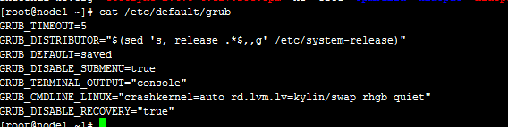
GRUB_TIMEOUT=5 该参数用于设置进入默认启动项的等待实际，默认值5秒。可以设置为-1，这样就无限等待。
GRUB_DISTRIBUTOR="$(sed 's, release .*$,,g' /etc/system-release)" 该参数由GRUB 的发布者设置它们的标识名。这用于产生更具信息量的菜单项名称。
GRUB_DEFAULT=saved 该参数用于设置默认启动项。比如要默认从第1个菜单项启动设置为0；要默认从第2个菜单项启动，设置为1；如果设置为saved，则默认为上次启动项。
GRUB_TERMINAL_OUTPUT="console" 该参数用于选择终端输出设备。在这可能可以选择多个设备，以空格分开。有效的终端输出名依赖于平台，不过可能包括console(PC BIOS及EFI控制台)、serial(串行终端)、gfxterm(图形模式输出)、ofconsole(开放固件控制台)或vga_text(VGA文本输出，主要用在Coreboot)
GRUB_CMDLINE_LINUX="crashkernel=auto rd.lvm.lv=kylin/swap rhgb quiet" 该参数用于手动添加内核启动参数。
GRUB_DISABLE_RECOVERY="true" 该参数用于设置是否启用修复模式。
- grub常用介绍
grub2启动引导
GRUB 2是GNU GRUB(GRand Unified Bootloader)的最新版本。bootloader（引导程序）是计算机开机后（bios自检之后）第一个运行的软件程序，它负责加载操作系统内核并把控制权交给操作系统内核。之后，操作系统内核初始化操作系统的其他部分。
在grub 2引导启动时，会读取配置文件/boot/grub2/grub.cfg。该配置文件中会列出该机器上安装的所有操作系统. 如果需要将某个系统作为默认启动项，则可以：
在/etc/default/grub 中设置 grub_default=saved 表示保存系统的默认启动项
然后将它写到grub2的启动配置文件 grub2-mkconfig -o /boot/grub2/grub.cfg
执行grub2-set-default 启动名 设置为默认启动
此时查看 grub2-eidtenv list 可以查看此时的默认启动项
grub2的启动配置文件为 /boot/grub2/grub.cfg，但是一般不直接修改它，而是通过 配置文件/etc/default/grub.cfg以及grub2-的相关命令来修改配置。
grub2修复GRUB
如果操作不当导致机器GRUB bootloader失效（比如错误修改/boot/grub2/grub.cfg），GRUB 2可能会加载失败，随后进入启动提示符。此时，可以在grub2中进行启动设置修复：
列出GRUB 2识别的驱动器
grub2> ls
对于一个含有三个分区的 dos 分区表 /dev/sda, 输出看起来类似于：
(hd0) (hd0, msdos3) (hd0, msdos3) (hd0, msdos3)
对于一个含有四个gpt分区表的/dev/sda，输出看起来类似于：
(hd0) (hd0, gpt4) (hd0, gpt3) (hd0, gpt2) (hd0, gpt1)
通过这些信息就可以在驱动器的每个分区探测并定位您的vmlinuz和initramfs文件了，通过ls命令列出文件，进行判断
有了vmlinuz和initramfs的全路径就可以启动系统了：
声明根分区：grub> set root=(hd0, 1)
声明您想使用的内核：grub> linux (hd0, 1)/vmlinuz-3.0.1.fc6.i686 root=/dev/sda3 rhgh quiet selinux=0 #看自己机器情况修改内容
声明要使用的initrd：grub> initrd (hd0, 1)/initramfs-3.0.1.fc16.i686.img
通知 GRUB 2启动所选文件：grub > boot
启动后打开终端，执行grub2-mkconfig命令来重建grub2 启动系统所需要的grub.cfg
grub2-mkconfig -o /boot/grub2/grub.cfg
grub2修复MBR
如果操作不当导致机器的MBR（Master Boot Record主引导记录，硬盘的0柱面，0磁头，1扇区称为主引导扇区。其中446字节是bootloader，64Byte为分区表，剩下2字节为magic number）错误，可以使用grub2进行修复。
如果出现MBR被破坏的情况，将无法通过bootloader进入grub2命令行。此时需要使用光盘或者U盘进入修复模式。在修复模式下，使用grub2-install命令重建bootloader,如何进入修复模式：
#grub2-install root-directory=/mnt/sysimage/boot /dev/sda #重做MBR
#sync #将MBR写入硬盘
#reboot

- 双系统开机顺序设置
1、依次安装kylin3.3系统，centos7系统。如下图：
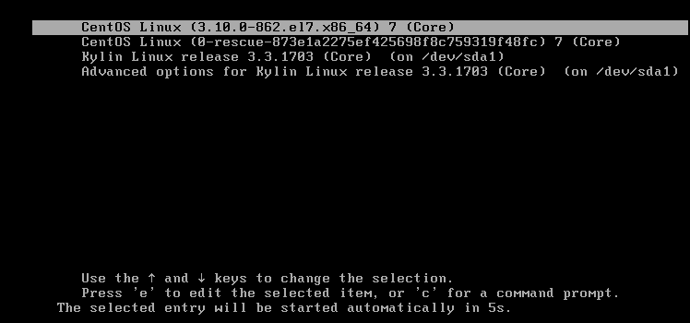
2、开机默认进到centos7系统后
通过grub2-mkconfig自动检测是否有其他系统
执行命令：grub2-mkconfig -o /boot/grub2/grub.cfg会自动在centos7的grub.cfg里面添加kylin3.3的系统信息
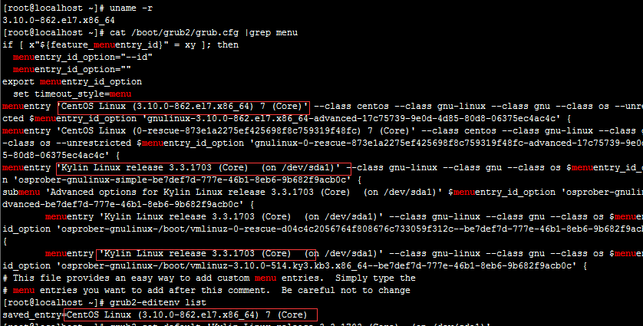
- 设置麒麟3.3为第一启动项
执行命令grub2-set-default 'Kylin Linux release 3.3.1703 (Core) (on /dev/sda1)'
4、重启系统
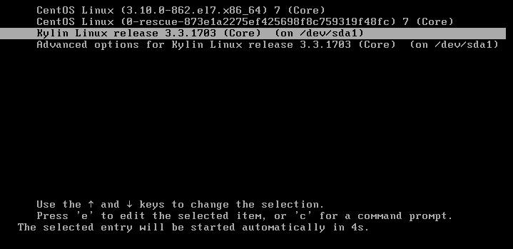
- 救援模式
- 开机到grub界面，选择第一个按e进去，找到Linux 16的那一行，将ro改为rw init=/sysroot/bin/sh
- control+x ，使用单用户模式启动
- 现在，可以使用下面的命令访问系统
chroot /sysroot，这样系统就进入到了救援模式，可以进行系统的修复操作。
- 更新系统信息（如果打开了selinux需要做这一步）
touch /.autorelabel
- 退出chroot
exit
- 重启你的系统reboot

高可用
- 编译源码
下载（https://cbs.centos.org/koji/packageinfo?packageID=5678）corosync源码包corosync-2.4.0-9.el7.src.rpm。
安装rpm-build
rpm -ivh corosync-2.4.0-9.el7.src.rpm会在/root/rpmbuild/SPECS下面生成corosync.spec的包。执行rpmbuild -ba corosync.spec会报缺少依赖关系，用kylin3.3做源yum安装所缺依赖软件包。
进到/root/rpmbuild/RPMS/下面安装编译好的corosync包。
- 高可用配置
三台机器分别都配置/etc/hosts文件，配置hostname，关闭firewalld，关闭selinux。
三台机器都安装资源软件
yum -y install httpd vsftpd cups nfs -y
三台机器都安装pacemaker、pcs、fence-agents-all 。
yum install -y pacemaker pcs fence-agents-all -y
pcs配置
三台机器分别设置hacluster用户密码
echo "root.2019" |passwd --stdin hacluster
三台机器都开启pcs服务
systemctl start pcsd
在其中一台机器执行如下两条命令pcs cluster auth node1 node2 node3
pcs cluster setup --name myc node1 node2 node3
开启pcs服务
pcs cluster start --all
pcs状态查看pcs status
设置pcs服务开机启动
pcs cluster enable --all
添加资源
pcs resource create vip1 systemd:vsftpd
pcs resource create vip2 systemd:httpd
pcs resource create vip3 systemd:cups
pcs resource create vip4 systemd:nfs
创建资源组
pcs resource group add Group1 vip1
pcs resource group add Group2 vip2
pcs resource group add Group3 vip3
pcs resource group add Group4 vip4
配置优先级
pcs constraint location Group1 prefers node3=INFINITY
pcs constraint location Group2 prefers node1=INFINITY
pcs constraint location Group3 prefers node2=INFINITY
pcs constraint location Group1 prefers node2=30
pcs constraint location Group1 prefers node1=30
pcs constraint location Group2 prefers node2=30
pcs constraint location Group2 prefers node3=30
pcs constraint location Group3 prefers node1=30
pcs constraint location Group3 prefers node3=30
捆绑group3和group4
pcs constraint colocation add vip3 vip4
pcs status 查看集群状态
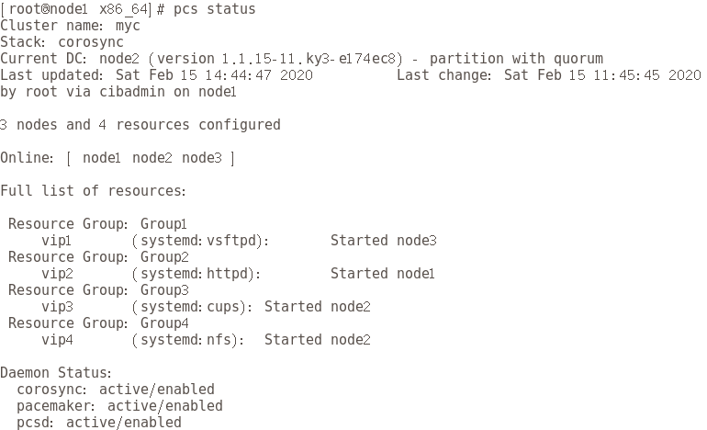
集群可用性测试
关闭node1
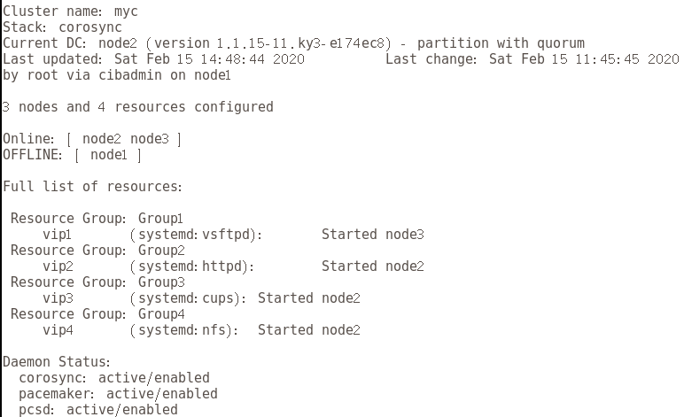
关闭node1和node2
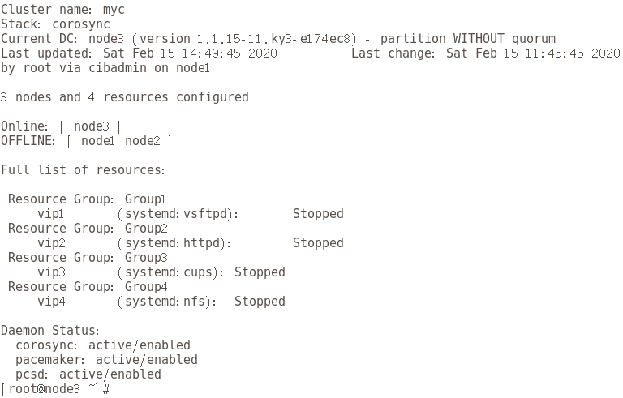

制作iso
1、安装制作工具
yum install mkisofs rsync isomd5sum createrepo –y
2、拷贝光盘文件到指定目录
/usr/bin/rsync -a --exclude=Packages/ --exclude=repodata/ /run/media/root/Kylin-3.3/ /opt/3.3-4iso/
在/opt/3.3-4iso/下新建Packages和repodata文件夹
拷贝已经安装的软件包到3.3-4iso
rpm -qa | xargs -i cp /run/media/root/Kylin-3.3/Packages/{}.rpm /opt/3.3-4iso/Packages
拷贝编译的corosync到3.3-4iso
cp /root/rpmbuild/RPMS/x86_64/corosync* /opt/3.3-4iso/Packages
修改isolinux.cfg文件
修改自动化安装配置文件
cp /root/anaconda-ks.cfg /opt/3.3-4iso/isolinux/ks.cfg
在%packages与%end中间加入需要自定义安装的包组
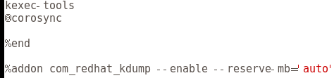
制作comps文件
cp /run/media/root/Kylin-3.3/repodata/*comps.xml /opt/3.3-4iso/repodata/
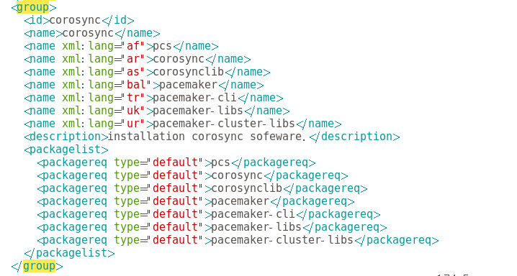
工作站运行版环境中加入group id

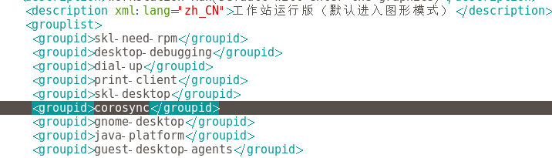
重新生成repodata文件
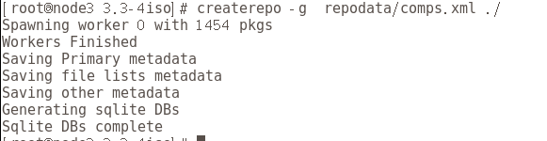
制做镜像文件
genisoimage -joliet-long -V Kylin3.3-4 -o Kylin3.3-4.iso -b isolinux/isolinux.bin -c isolinux/boot.cat -no-emul-boot -boot-load-size 4 -boot-info-table -R -J -v -cache-inodes -T -eltorito-alt-boot -e images/efiboot.img -no-emul-boot /opt/3.3-4iso/
